22.1.1平行四边形的性质

学习目标：

1、通过运用图形的变化探索并掌握平行四边形的概念和特征。

2、知道并能应用平行四边形的性质。

定向自学：

1. ___________________________________________________叫做平行四边形。
2. ___________________________________________________叫做平行四边形的对角线。
3. ____________________________________________________叫做平行四边形的中心。
4. 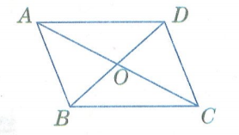四边形ABCD是平行四边形，记作：_______________,

读作_______________。线段_____________为 ABCD的两条对角线，点___为它的中点。

1. 认真阅读“一起探究”，完成下面问题：
2. 、在活动中，你发现了 ABCD的对边AD与CB,AB与CD之间具有怎样的数量关系？
3. 、对角∠BAD与∠DCB,∠ABC与∠CDA之间具有怎样的数量关系？
4. 、线段OA与OC,OB与OD之间具有怎样的数量关系？

合作研学：

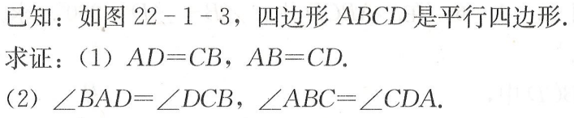1、

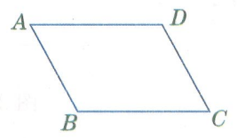

平行四边形具有怎样的性质：___________________________________

________________________________________________________________.

爱作业：

